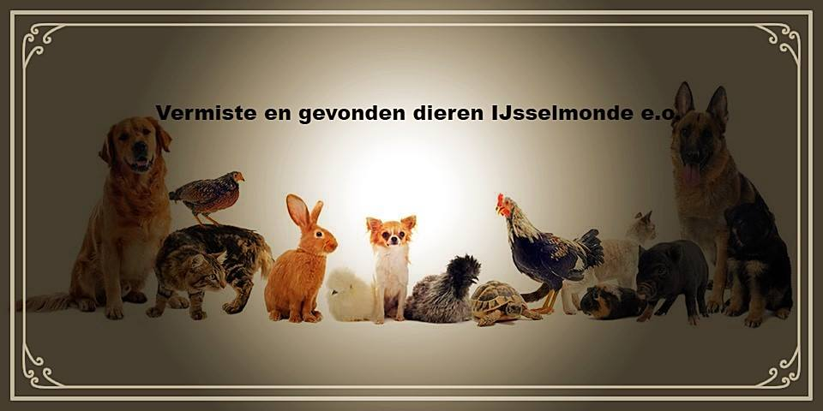

Konijnen in de winter.

Met dit weer is het aan te raden, als u een konijn buiten houdt, het verblijf even goed te bekijken .

Een paar dingen op een rij:

* Ververs elke dag het water, het liefst , als het vriest, in de ochtend en in de avond.Er bestaan ook thermohoezen voor om de fles.
* Zet het verblijf op een beschutten plek.
* Geef voldoende stro en hooi zodat ze een warm plekje kunnen maken.
* Zorg dat het verblijf tocht dicht is, zodat ze beschut kunnen zitten.
* Geef hardvoer en veel hooi.Dit is voor een volle vacht en omdat er zo een goede vetlaag wordt gemaakt, die isolerend werkt.